**Как запустить лабораторную**

Прежде всего нужно скачать питон, (<https://www.python.org/downloads/>)

Далее необходимо зайти в консоль и сначала ввести номер диска на котором лежит лабораторная

(у меня это F:)

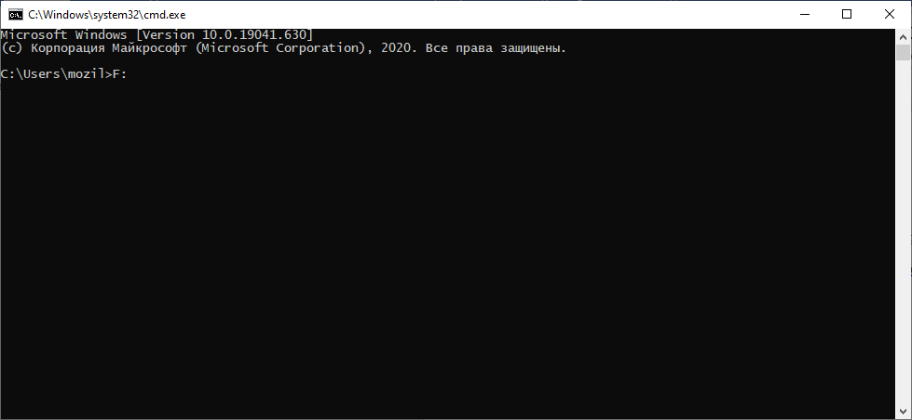

Потом написать cd и далее путь к файлу

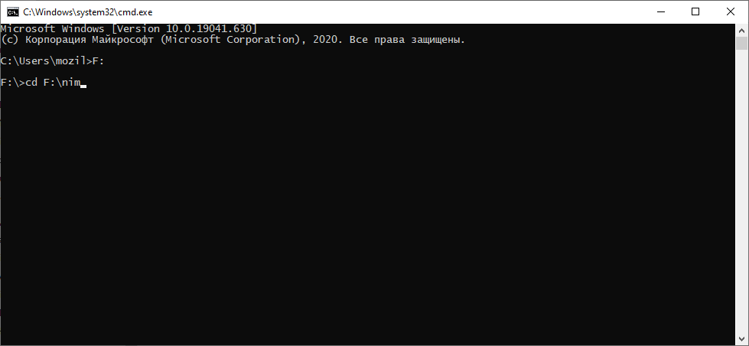

Дальше просто напиши python alpha_beta_test.py 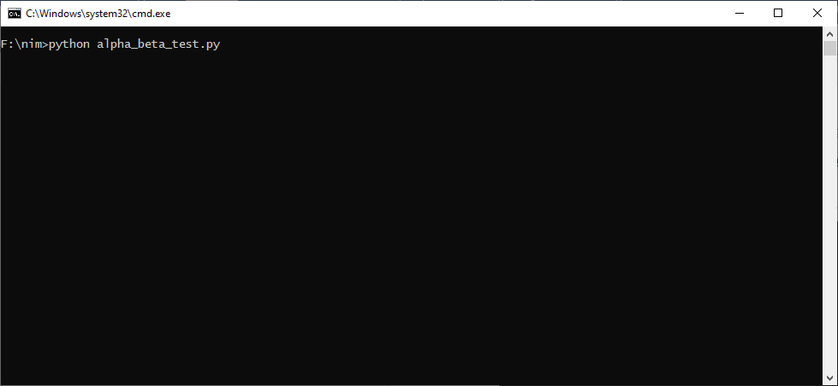

Вылезет табличка с узлами и ходы